**SnowNLP工具包**

**1：下载地址**

<https://github.com/isnowfy/snownlp>

**2: 工具简介**

**SnowNLP是一个python写的类库，可以方便的处理中文文本内容，是受到了[TextBlob](https://github.com/sloria/TextBlob)的启发而写的，由于现在大部分的自然语言处理库基本都是针对英文的，于是写了一个方便处理中文的类库，并且和TextBlob不同的是，这里没有用NLTK，所有的算法都是自己实现的，并且自带了一些训练好的字典。注意本程序都是处理的unicode编码，所以使用时请自行decode成unicode。**

**关于功能：**

* **中文分词（**[**Character-Based Generative Model**](http://aclweb.org/anthology/Y/Y09/Y09-2047.pdf)**）**
* **词性标注（**[**TnT**](http://aclweb.org/anthology/A/A00/A00-1031.pdf) **3-gram 隐马）**
* **情感分析（现在训练数据主要是买卖东西时的评价，所以对其他的一些可能效果不是很好，待解决）**
* **文本分类（Naive Bayes）**
* **转换成拼音（Trie树实现的最大匹配）**
* **繁体转简体（Trie树实现的最大匹配）**
* **提取文本关键词（**[**TextRank**](http://acl.ldc.upenn.edu/acl2004/emnlp/pdf/Mihalcea.pdf)**算法）**
* **提取文本摘要（**[**TextRank**](http://acl.ldc.upenn.edu/acl2004/emnlp/pdf/Mihalcea.pdf)**算法）**
* **tf，idf**
* **Tokenization（分割成句子）**
* **文本相似（**[**BM25**](http://en.wikipedia.org/wiki/Okapi_BM25)**）**
* **支持python3（感谢**[**erning**](https://github.com/erning)**）**

**关于训练**

**现在提供训练的包括分词，词性标注，情感分析，而且都提供了我用来训练的原始文件 以分词为例 分词在snownlp/seg目录下**

**from snownlp import seg**

**seg.train('data.txt')**

**seg.save('seg.marshal')**

**# from snownlp import tag**

**# tag.train('199801.txt')**

**# tag.save('tag.marshal')**

**# from snownlp import sentiment**

**# sentiment.train('neg.txt', 'pos.txt')**

**# sentiment.save('sentiment.marshal')**

**这样训练好的文件就存储为seg.marshal了，之后修改snownlp/seg/__init__.py里的data_path指向刚训练好的文件即可**

**3: 使用教程**

**1：编译和安装**

**方法一：**

**将github上的安装文件下载到服务器，运行python setup.py进行安装**

**方法二：**

**在命令窗口cmd下面运行pip install snownlp**

**2：使用方法**

**1：分词**

**首先import SnowNLP 将句子放入SnowNLP；输出s.words,例子代码**

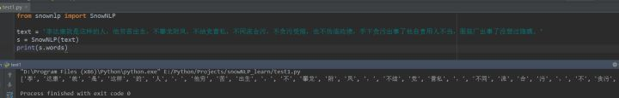

**2：词性标注**

**首先import SnowNLP 将句子放入SnowNLP；输出s.tags,例子代码**

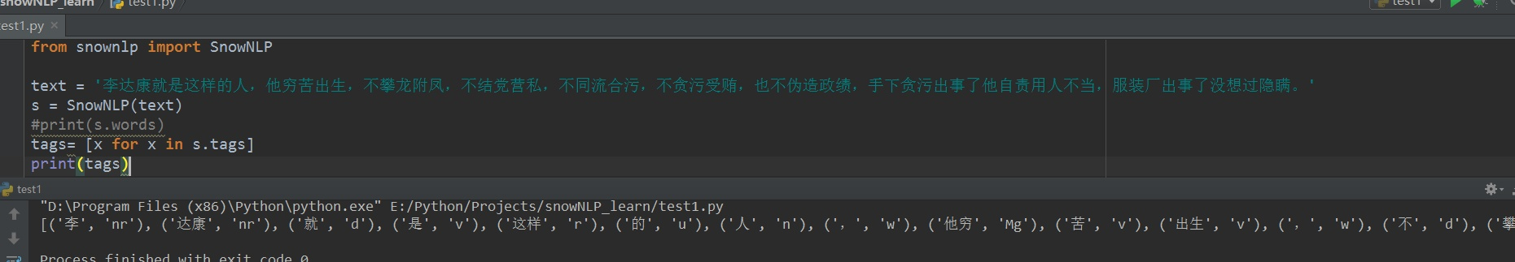

**3：情绪判断**

**返回值为正面情绪的概率，**

**越接近1表示正面情绪**

**越接近0表示负面情绪**

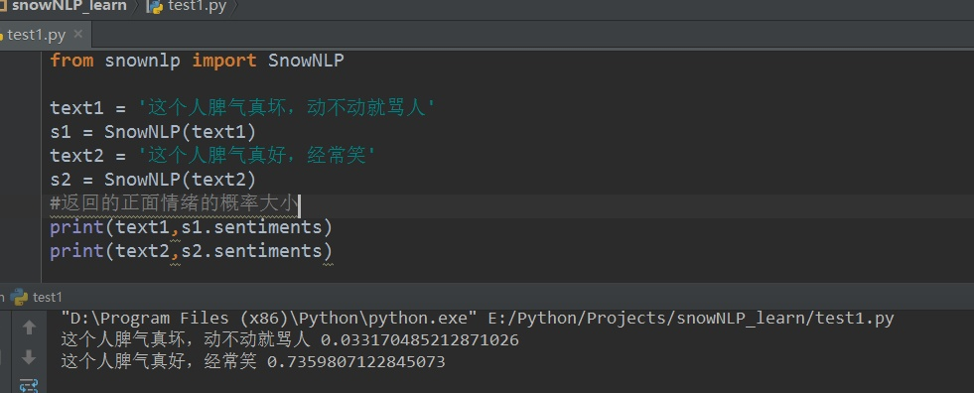

**3：关键词抽取**

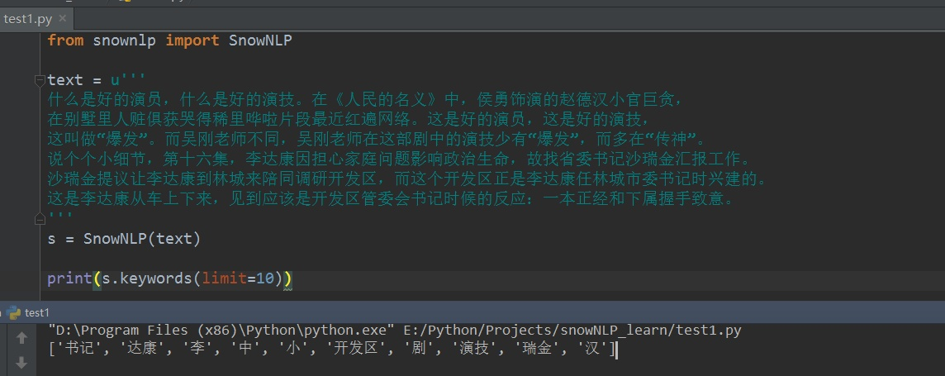

**4: 相关论文**

欧阳效福. 基于游客微博“大数据”分析的厦门旅游环境意象研究[D]. 厦门大学, 2016.